Консультация для родителей: «Что читать детям 5-6 лет?»
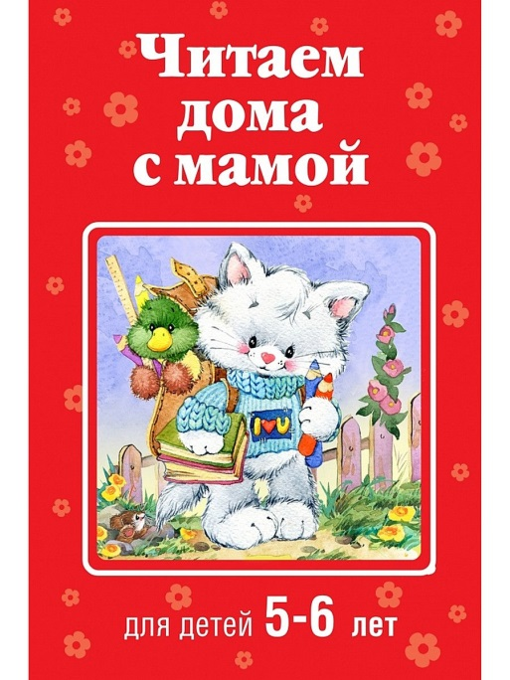

Ребенок, не научившись разговаривать, уже прекрасно понимает беседы взрослых. Он отлично воспринимает взрослую речь, независимо от ее тематики. Однако воспринимать сплошной текст сказки ребенку бывает сложно. Это обстоятельство создает для большинства родителей проблему, какие книги читать ребенку в 5 лет.
Специалисты рекомендуют начинать с небольших текстов, оформленных красочно и с интересными картинками. Это позволяет воспринимать текст посредством визуальной памяти, а также запоминать его отдельные элементы при повторном прочтении.
Чтобы определиться, какие книги читать ребенку в 5 лет, необходимо иметь представление о правильном чтении для детей. Информацию из книг следует доводить до ребенка во время, когда они расслабились после активных игр. Обычно такие часы наступают после обеда или перед ночным сном.
Важно читать ребенку столько времени, сколько он способен концентрировать свое внимание и проявлять интерес к информации из книги. Если ребенок не в состоянии долго слушать книгу, рекомендуется заниматься с ним специальными упражнениями, развивающими внимание.
Любую книгу необходимо читать выразительно, поддерживая различную интонацию. На интересных моментах можно остановиться и дополнить их практическими примерами, с которыми ребенок знаком из своей жизни. При появлении у ребенка желания пофантазировать не следует пресекать его дальнейшим чтением. Лучше дать ему высказаться, развивая свою память и риторику.
Выбирать книги для 5-летнего ребенка следует с учетом разработанных специалистами программ. Профессиональные педагоги подбирают для чтения подходящий материал, исходя из возраста детей. При этом жанр книги совершенно не важен, хотя при наличии у ребенка определенных предпочтений можно подбирать рассказ или повесть с учетом детского вкуса.
У ребенка 5-ти лет может появиться любимая книга или даже автор. Надо пользоваться этим обстоятельством, подбирая подходящие произведения для своего ребенка и чередуя их с полюбившейся книгой.
Из русских народных сказок можно посоветовать:
- «Заяц-хвастун», «Лиса и кувшин» в обработке О. Капицы
- «Крылатый, мохнатый да масляный» в обработке И. Карнауховой
- «Царевна-лягушка», «Сивка-Бурка» в обработке М. Булатова
- «Финист — Ясный сокол» в обработке А. Платонова
- «Хаврошечка» в обработке А. Н. Толстого
- «Рифмы» пересказ Б. Шергина
- «Никита Кожемяка» в обработке А. Н. Афанасьева
- «Докучные сказки»
Рекомендации из сказок и песенок народов мира:
- «Гречку мыли» в обработке Ю. Григорьева в переводе с литовского
- «Друг за дружкой» (рекомендуется для чтения в сокращенной варианте) в обработке Н. Гребнева в переводе с таджикского
- «Веснянка» в обработке Г. Литвака в переводе с украинского
- «Дом, который построил Джек», «Старушка», в переводе С. Маршака с английского
- «Счастливого пути!» в обработке И. Токмаковой в переводе с голланского
- «Спляшем» в обработке И. Токмаковой в переводе с шотландского
- «Кукушка» в обработке К. Шаврова в переводе с немецкого
- «Как братья отцовский клад нашли» в обработке М. Булатова с молдавского
- «Лесная дева» в переводе с чешского Б. Петровой
- «Желтый аист» в переводе с китайскогоФ.Ярилина
- «О мышонке, который был кошкой, собакой и тигром» в переводе с индийского Н. Ходзы
- «Чудесные истории про зайца по имени Лек» и сказки народов Западной Африки в переводе О. Кустовой и В. Андреева
- «Златовласка» в переводе с чешского К. Паустовского
- «Три золотых волоска Деда-Всеведа» в переводе с чешского Н. Аросьевой
Из стихов можно взять следующие книг для детей 5 — 6 лет :
- «Колыбельная» В. Брюсов
- «Первый снег» И. Бунин
- «Котенок» С. Городецкий
- «Береза», «Черемуха» С. Есенин
- «Летний дождь» А. Майков
- «Зеленый шум» (в сокращенном варианте) Н.Некрасов
- «Встреча зимы» И. Никитин
- «Зимний вечер» (в сокращенном варианте), отрывок из поэмы «Евгений Онегин»«Уж небо осенью дышало…» А.С.Пушкин
- «Мой садик» А. Плещеев
- «Осень, обсыпается весь наш бедный сад…» (в сокращенном варианте) А.К.Толстой
- «Воробей» И.Тургенев
- «Зима недаром злится» Ф. Тютчев
- «Кот поет, глаза пришуря…» А. Фет
- «У кроватки» М. Цветаева
- «Волк» С. Черный
- «Жадина» Я.Аким
- «Веревочка» А. Барто
- «Про сома», «Собачкины огорчения», «Приятная встреча» Б. Заходер
- «Сундук», «Лошадь» В. Левин
- «Пудель», «Почта» С. Маршак
- «Веселые чижи», «Уж я бегал, бегал, бегал…» Д. Хармс
- «Домик с трубой» Ю. Мориц
- «Бесконечные стихи», «Совет» Р. Сеф
- «Мирная считалка» М. Яснов
Из стихов, которые дети могли бы выучить наизусть ,педагоги рекомендуют следующее:
- «По дубочку постучишь…» (Русская народная песня)
- «Весенняя гостья» И. Белоусов
- «Посидим в тишине» Е. Благинина
- «Мамин день» Г. Виеру в переводе с молдав. Я. Акима
- «Пять маленьких щенят» С. Городецкий
- «Поезжай за моря-океаны» М. Исаковский
- «Мирная считалка» М. Карем в переводе с французскогоВ.Берестова
- отрывок из поэмы «Руслан и Людмила» «У лукоморья дуб зеленый…» А.Пушкин
- «Осень наступила..» А. Плещеев
- «Вот моя деревня» И. Суриков
Из рассказов и глав из повестей можно предложить такой список:
- главы из «Малыш и Жучка» В. Дмитриева
- «Лев и собачка», «Прыжок», «Косточка» Л. Толстой
- «Кот на велосипеде» С. Черный
- «Горбушка» Б. Алмазов
- «Не обижать Жаконю» М. Борисова
- главы из повести «Чук и Гек» А. Гайдар
- «Я спас Деда Мороза» С. Георгиев
- «Друг детства», «Сверху вниз, наискосок» В. Драгунский
- «Как я ловил человечков», «Белый домик» Б. Житков
- «Жадный Чик и кот Васька» Ю. Казаков
- «Кроха» М. Москвина
- «Живая шляпа» Н. Носов
- глава из «Рассказов о Белочке и Тамарочке»«Большая стирка», «Буква «ты» Л. Пантелеев
- «Кот-ворюга» К. Паустовский
- «К морю», «Пингвиний пляж», «Отважный пингвиненок» Г. Снегирев
Рекомендуемые литературные сказки:
- «Сказка о царе Салтане, о сыне его славном и могучем богатыре князе ГвидонеСалтановиче и о прекрасной царевне Лебеди» А. Пушкин
- «Крупеничка» Н. Телешов
- Главы из сказки «Домовенок Кузька» Т. Александрова
- «Серебряное копытце» П.Бажо
- «Сова» В. Бианки
- Главы из сказки «Волшебник Изумрудного города» А. Волков
- «Серая звездочка» Б. Заходер
- «Цветик-семицветик» В.Катаев
- «Сказка про трех пиратов» А. Митяев
- «Кот, который умел петь» Л. Петрушевская
- «Как лягушку продавали», «Небылицы в лицах», «Смеянцы» Г. Сапгир
Книги для детей 5 — 6 лет поэтов и писателей зарубежных стран
- «На Горизонтских островах» Я. Бжехва в переводе с польского Б. Заходера
- «Баллада о королевском бутерброде» А.Милн , в переводе с английского С. Маршака
- «Шумный Бабах» Дж. Ривз в переводе с английского М. Бородицкой
- «Письмо ко всем детям по одному очень важному делу» Ю. Туви в переводе с польского С. Михалкова
- «Про летающую корову» В. Смит в переводе с английского Б. Заходера
- «О том, у кого три глаза» Д. Чиарди в переводе с английского Р. Сефа
- «Слоненок» Р. Киплинг в переводе с английского К. Чуковского, стихи в переводе с английского С. Маршака
- главы в сокращении из сказочной повести «Карлсон, который живет на крыше» А. Линдгрен в переводе со шведского Л. Лунгиной
- главы из сказки «Господин Ау» X. Мякеля в переводе с финского Э. Успенского
- главы из сказки «Маленькая Баба Яга» О. Пройслер в переводе с немецкого Ю. Коринца
- отрывок из «Сказок, у которых три конца» «Волшебный барабан» Дж. Родари в переводе с итальянского И. Константиновой
- «О самом последнем в мире драконе» Т. Янссон в переводе со шведского Л. Брауде и глава из сказки «Шляпа волшебника» в переводе В. Смирнова.
